МІНІСТЕРСТВО ОСВІТИ І НАУКИ УКРАЇНИ
НАЦІОНАЛЬНИЙ УНІВЕРСИТЕТ “ЛЬВІВСЬКА ПОЛІТЕХНІКА”

Інститут ІКНІ
Кафедра ПЗ

ЗВІТ

до лабораторної роботи №4

На тему:
“ Засіб TIGER PRO для управління вимогами до програмного забезпечення ”
З дисципліни: “Аналіз вимог до програмного забезпечення”

Лектор:
проф. каф. ПЗ
Грицюк Ю. І.

Виконав:
Ст. гр. ПЗ-31
Бабіля О.О.

Перевірила:
Асистент каф. ПЗ
Джумеля Е. A.

___ _______ 2023 р.

Σ=___ __________

Львів – 2023

Тема роботи: засіб TIGER PRO для управління вимогами до програмного забезпечення.
Мета роботи: ознайомитися із програмним засобом управління вимогами TIGER PRO, вивчити його основні характеристики та можливості.

Лабораторне завдання
Розроблення та облік вимог до ПЗ в програмному засобі управління вимогами TIGER PRO . Предметна область: інтернет кафе

Хід роботи
1. Створюю нову базу даних для вимог та заповнюю її вимогами згідно з варіантом.
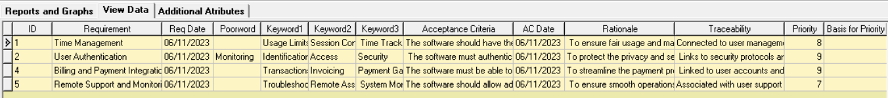
Рис.1. Загальний вигляд вимог
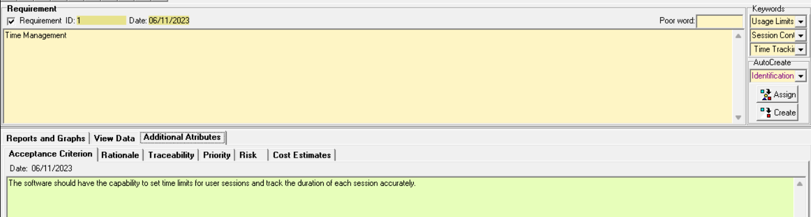
Рис.2. Повна інформація про одну з вимог
2. Застосовую фільтр по ключовому слову для виведення на екран лише певних вимог, що відповідають цьому фільтру.

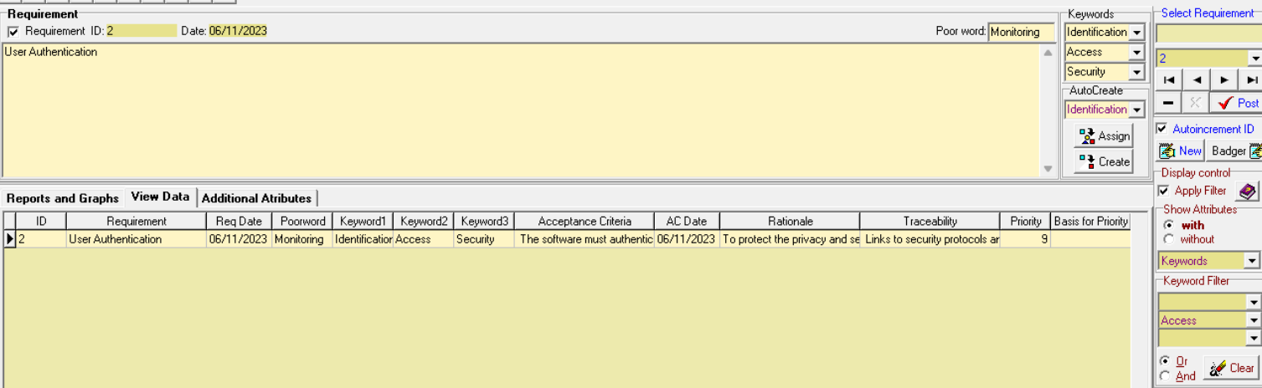
Рис.3. Застосування фільтру
3. За допомогою меню “Звіти та графіки” отримую статистичну інформацію про вимоги.
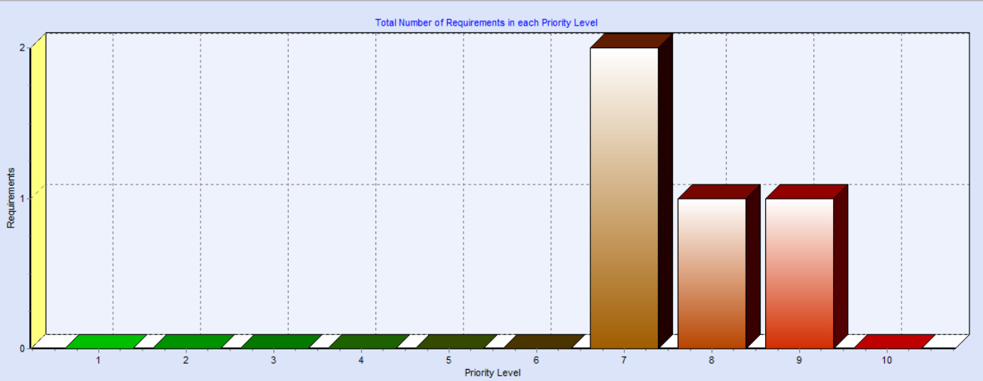
Рис.4. Діаграма за пріоритетами
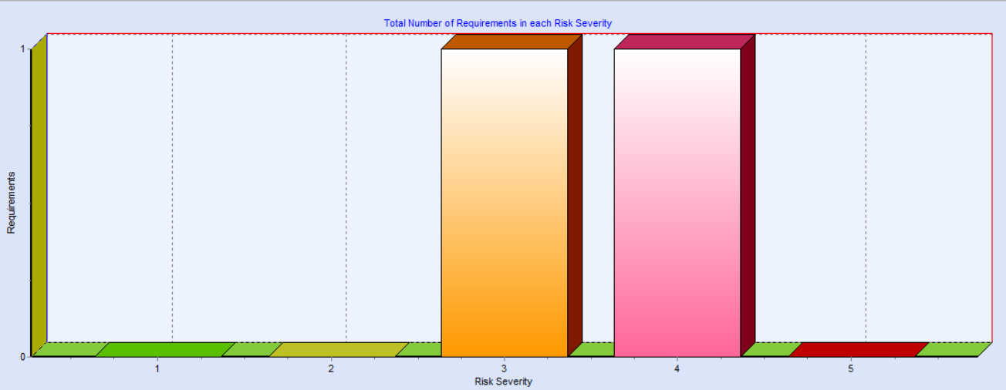
Рис.5. Діаграма за суворістю ризиків
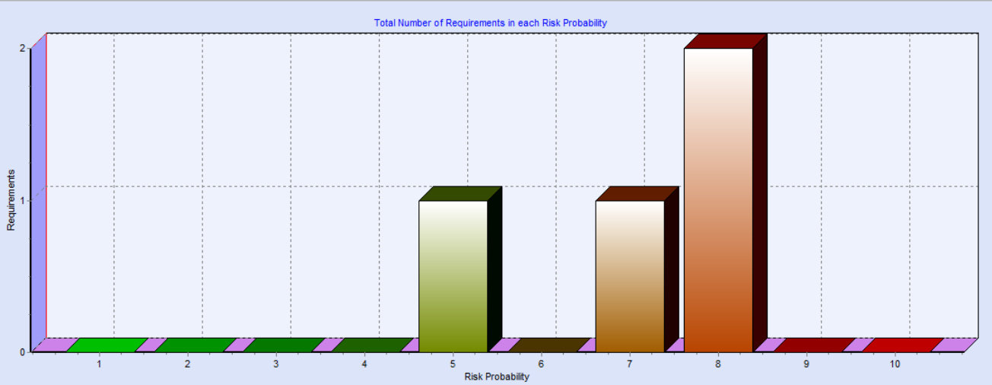
Рис.6. Діаграма за імовірністю ризиків
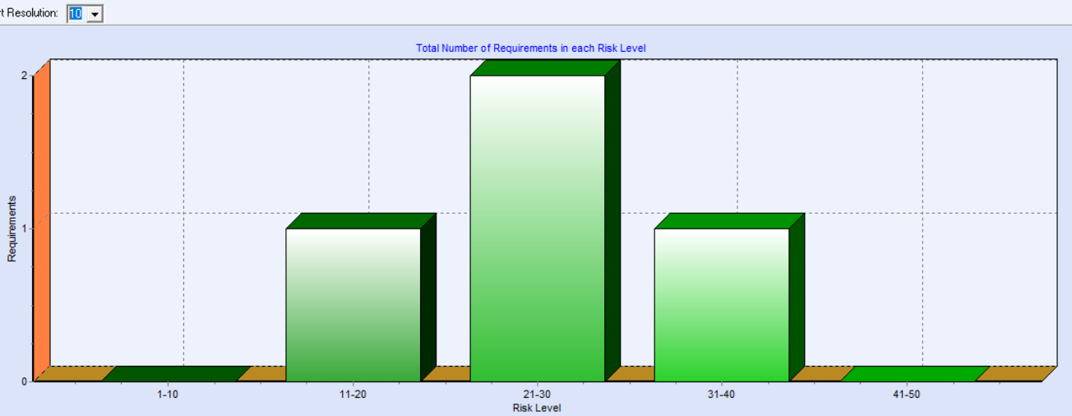
Рис.7. Діаграма за рівнем ризику
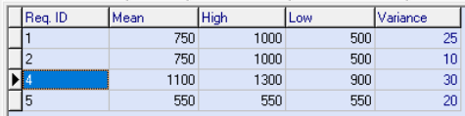
Рис.8. Таблиця оцінки вартості вимог
Висновки
На цій лабораторній роботі я працював з програмою Tiger Pro. Заніс в неї свої вимоги та переглянув статистичні дані за ними. В процесі роботи зрозумів, що Tiger Pro – не максимально зручна програма для відображення даних про вимоги у вигляді діаграм.

